
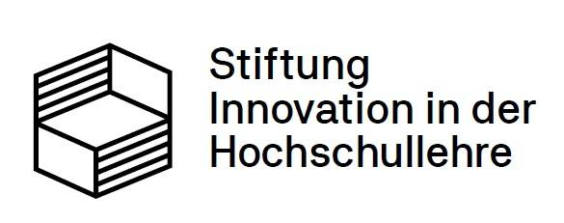
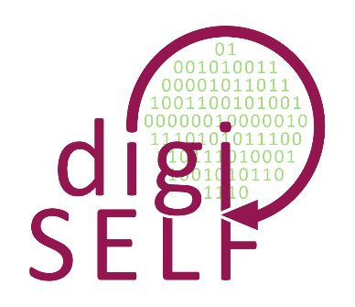

Planung der Maßnahmendurchführung
Digitale Lehr-/Lernmaterialien zur Förderung fachspezifischen Problemlösens in komplexitätsreduzierten Settings

Dr.-Ing. Kay-Peter Hoyer
Jonathan Hartmann, M. Sc.

Lizenzierung
 | Digitale Lehr-/Lernmaterialien zur Förderung fachspezifischen Problemlösens in komplexitätsreduzierten Settings von Dr.-Ing. Kay-Peter Hoyer und Jonathan Hartmann steht unter einer CC BY-SA (4.0) Lizenz. Es erlaubt Weiterverwendern, das Material in jedem Medium oder Format zu verbreiten, zu remixen, anzupassen und darauf aufzubauen, solange der Urheber genannt wird. Die Lizenz erlaubt auch die kommerzielle Nutzung. Wenn Sie das Material neu mischen, anpassen oder darauf aufbauen, müssen Sie das geänderte Material unter derselben Lizenz veröffentlichen.

Maßnahmendurchführung
Arbeitspaket 1d: Digitale Lehr-/Lernmaterialien zur Förderung fachspezifischen Problemlösens in komplexitätsreduzierten Settings
Datum | WS2023/2024  WS2024/2025  SoSe2025 und fortlaufend | Dozierende | Prof. Dr.-Ing. habil. Mirko Schaper  Dr. Barbara Flöing-Hering  Jonathan Hartmann, M. Sc.
Zeit | Ca. 3 Stunden | Teilnehmende | Studierende MB/WING/CIW
Raum | Y-Gebäude | Besonderheiten | Integration in aktuellen Lehrbetrieb im Rahmen des Fachlabor

Material | Bereitstellung durch
Skript / Handzettel | WiMi, LWK
Laptop | WiMi, LWK
Virtuelle Anwendung | WiMi, LWK

Ziele
An dieser Stelle sollen die Ziele der Maßnahme und dessen Durchführung aufgelistet und beschrieben werden.
Uhrzeit | Technische Schritte der Lehrpersonen | Arbeitsauftrag | Methode | Instruktionen | Material | Dauer
Thema:
In Absprache mit den Dozent*innen | Ausgabe des Skriptes / Handzettels zum virtuellen Kerbschlagbiegeversuch | Einarbeiten im Vorfeld des Versuches in die fachliche Materie und die wissenschaftlichen Grundlagen zum Kerbschlagbiegeversuch |  |  | Skript / Handzettel | Findet im Vorfeld statt, keine Zeitbeschränkung
 | Kurztestat zu den wesentlichen Grundlagen des Kerbschlagbiegeversuch |  | Kurzgespräch zum Prüfen, ob „Zugangsvoraussetzungen“ für die Teilnahme am virtuellen und realen Kerbschlagbiegeversuch gegeben sind. |  |  | 10 bis 15 Minuten
 | Zuweisung der Computerarbeitsplätze im Pool-Raum des Y-Gebäudes (langfristig sollen die Studierenden vorab schon Zugang zum virtuellen Versuch bekommen, um ihn zuhause so oft sie wollen, durchgehen zu können) | Durchspielen der des virtuellen Kerbschlagbiegeversuch |  | Informationen zur virtuellen Anwendung können in der Spieleumgebung oder per pdf eingesehen werden | Virtueller Kerbschlagbiegeversuch (Spiele-Datei) | Aktuell max. 30 Minuten (langfristig zuhause so oft und lange wie „man möchte“)
 | Begleitung der Gruppe in die Halle des Y-Gebäudes zur Durchführung des realen Kerbschlagbiegeversuch | Fachlabor gemäß der Vorbereitung und Angaben in Skript / Handzettel durchführen |  | Weitere Instruktionen nur, wenn „angefragt“ werden, Schädigungen an Menschen und Maschinen / Anlagen auftreten können oder sich in der praktischen Durchführung ergeben | Kerbschlagbiegeproben, Wärmebehandlungsofen, Behälter mit flüssigem Stickstoff, PSA, Zangen, Notizpapier, Stift, Messschieber, | 60 bis 90 Minuten
 | Abschlussdiskussion |  |  | Tipps und Hinweise zu: Auswertung und Interpretation der realen Versuchsergebnisse sowie bzgl. Abschlusspräsentation und Versuchsprotokoll | Zettel und Stift | 10 bis 30 Minuten
Ende

